计算机网络技术专业人才培养调研报告
（修订）

执笔人：苏 秦

审核人：邓俊英

审批人：王祥友

二0二四年八月

目录
一、前言 3
（一）调研背景分析 3
（二）调研目的意义 4
二、调研基本信息 6
（一）调研组织方法 6
1．调研时间 6
2．调研对象 6
3．调研参与人员 7
（二）行业现状和人才需求情况 8
1．行业背景分析 8
2．行业企业现状分析 10
3．技能人才需求状况 11
4．本地区计算机网络相关企业现状与发展 12
（三）职业岗位（群）的情况 17
1、企业对于计算机网络技术相关岗位、工作内容及岗位技能的要求 17
2．毕业生胜任的岗位、岗位能力要求及职业标准 19
3．职业发展（晋升）路径分析 22
（四）职业资格和行业规范要求情况 25
1、职业范围和职业资格证书要求 25
2、计算机网络技术专业学生考取的职业资格等级证书情况 25
（五）学校课程设置情况分析 26
1、学校计算机网络技术专业人才培养定位 26
2、本专业课程体系结构 26
3、同类学校本专业课程建设和教学实施情况调研分析 27
（六）学生学习状况分析 32
1．中职学校生源状况 32
2．在校学生学习动机 32
（七）本专业毕业生就业情况分析 33
1、毕业生拥有的职业资格等级证书 34
2、企业对本专业毕业生的需求情况 34
3、毕业生主要就业的工作单位情况 35
4、毕业生工作岗位、对口率及待遇情况 36
5、毕业生对自身专业能力、关键能力的评价。 38
6、对学校课程的评价。 39
7、毕业生希望弥补的方面 39
三、调研分析 41
（一）调研资料分析 41
1、计算机网络技术专业相关行业企业发展趋势分析 41
2、各主要行业对现有企业岗位人才需求分析 41
3、计算机专业技术人员技术成熟期年限统计分析 43
4、企业对本专业的岗位需求分析 43
5、企业技能人才主要来源和关注员工素质统计 46
6、毕业生上岗培训、职业晋升调研分析 47
7、激发企业参与积极性，是实现校企合要解决的关键问题 48
8、本专业中职升读高职院校的情况统计分析 50
（二）调研结论 50
四、对策与建议 51
附件一：访谈提纲 53
附件二：调查问卷 60

一、前言

（一）调研背景分析
21世纪，我国经济将进入工业化中期阶段，这一时期我国的经济结构将产生剧烈变化。工业化、城市化、市场化、国际化等经济结构变动和消费体制改革的深化，将对我国居民消费结构产生深远的影响。随着云计算等技术的成熟，基于计算机的网络技术，各产业的信息化，以及政府的信息化，公民日常生活的信息化，各项管理控制工作的信息化也不断催生了新一代的硬件软件技术，促进了计算机行业的发展。随着IT 产业规模的快速壮大，网络技术的快速更新，对人才的需求将越来越大。对人才规格的要求也越来越高。
佛山地处珠江三角洲地区，城市的网络化、信息化程度高，信息化与工业化融合度较高，计算机网络技术的普及和应用广泛。
根据2020年佛山市政府出台的《佛山市推动数字经济发展实施方案》战略安排，提出全市数字经济总体规模到2035年将达到2万亿左右，努力将佛山打造成为全国数字经济发展标杆城市之一。广佛携手打造新一代信息技术万亿级产业集群。
随着佛山及其周边产业结构调整与转型升级，技术与工艺的进步，企业人才需求的转变，经济增长方式转变，佛山市华材职业技术学校作为市中心区域龙头职校，将以国家示范校建设为契机，将计算机网络技术定为重点建设专业，欲将计算机网络专业打造成广东省名专业，全国有一定影响力的品牌专业，为地方经济建设提供有力的人才支撑。

（二）调研目的意义
本次调研的目的：通过对计算机网络技术专业相关企业调研，了解企业的产业结构现状及未来发展趋势，明确岗位知识、技能需求，了解企业对中职毕业生人才需求及职业能力要求，分析就业岗位群和职业生涯路径，使专业建设和岗位设置及其能力标准相对应，因此围绕专业人才培养方案制定过程中的有关问题进行了社会调研，为下一步开展计算机网络技术专业工学一体课程与教学改革，构建人才培养模式确定正确的方向。主要了解如下几个方面：
- 计算机网络技术专业对应的行业企业发展现状与技术发展趋势。
- 计算机网络技术专业对应的行业企业各级用人层次和数量需求。
- 计算机网络技术专业匹配职业岗位、工作职责。
- 计算机网络技术专业岗位人才主要的能力要求。
- 计算机网络技术专业岗位人才主要工作任务、工作过程、知识技能要求。
- 本学校计算机网络技术专业历届毕业生就业行业分析、岗位分析。
调研的意义：本次调研对于准确定位本专业人才培养方向和人才培养层次，培养本专业师资队伍的企业工作实践能力、课程开发能力、课题研究能力，推进本专业一体化课程体系构建与实施工作，做好本专业培养技能人才符合经济社会发展要求和行业企业用人需要，为佛山市乃至珠三角地区转变经济增长方式、调整产业结构提供技能人才支撑和培养服务等方面具有非常重要的现实意义。

二、调研基本信息

（一）调研组织方法
此次调研我们主要采用了座谈法、问卷调查法和资料查询法，文献研究法、访谈法（企业实践专家访谈会、头脑风暴法）、统计调查分析法、个案分析，获得当前计算机网络相关行业的发展现状。其中，针对计算机信息协会和相关行业的企业专家，我们重点采用了座谈调查方法，以行业协会和专家提供的数据佐证目前计算机网络技术专业的发展现状及用人需求情况。而对于一些较大范围、较有影响力的行业统计数据，我们主要采用问卷调查法和资料查询法，通过权威网站、报刊等途径，重点查询了近两年来计算机行业报告、中国中小企业信息化建设与IT应用趋势研究报告、IT服务业务国际及国内趋势分析、中国B2C行业数据及市场分析报告等权威统计数据 ，以获取近年来中国计算机网络的行业发展现状、用人需求、技术发展趋势等信息，对学校及学生主要以文献、问卷调查、座谈等方式进行。

1．调研时间
调研时间：2024年2月至2024年8月

2．调研对象
计算机网络技术专业调研对象：佛山市信息协会、计算机网络行业企业相关部门负责人、计算机网络技术专业行业论坛、年度统计报告、国家政策和行业规范等资料。通过对行业企业的调研，完成计算机网络技术专业对应的行业发展现状与技术发展趋势，计算机网络技术专业对应的行业各级用人层次及数量需求等内容的调研。
调研组成员以佛山市计算机网络技术行业企业为主，分别对不同城市的用人企业，中等职业学校，网络专业毕业生进行了调研。企业岗位调研以企业走访、问卷调查为主，同时进行网络招聘信息收集统计，涉及的招聘单位层面广，以珠三角为主，遍及全省各地，主要集中在与计算机专业相关并招收中职学生的行业，如网络通讯、电脑或IT产品销售业、数字多媒体广告业、教育业、制造加工行业、房地产业、和服务业等，共95家58个计算机专业相关岗位，其中走访企46家。学校专业调研以问卷形式进行，学校遍布全省各地共12间职业学校。主要收集了省内职业学校计算机网络专业开设的情况、招生规模、专业实训室建设、开设的主专业课程等。调查的毕业生主要针对本学校毕业生，主要了解毕业生在工作过程中对所学的知识、技能的应用程度、对学校专业教学的认可程度与反馈意见等。

3．调研参与人员
为加强计算机网络专业市场调研工作的力度，高效组织和进行计算机专业的市场调研，经信息专业部主任反复研究决定，以专业课教师自由结组的方式进行分散式调研，以确保调研的广泛性和针对性。
组长：唐凡江（信息专业党支部书记）
副组长:苏秦、涂浩
成员：邓俊英、谢翠芬、洪慧雅、区海明、涂浩、陆建华、赖厚斌、区润芬、林海敏、刘耀庚、黎兆武、苏秦、潘振华、黄为、沈亚土、李小小、詹英豪、刁梦依等。
调研流程如图：

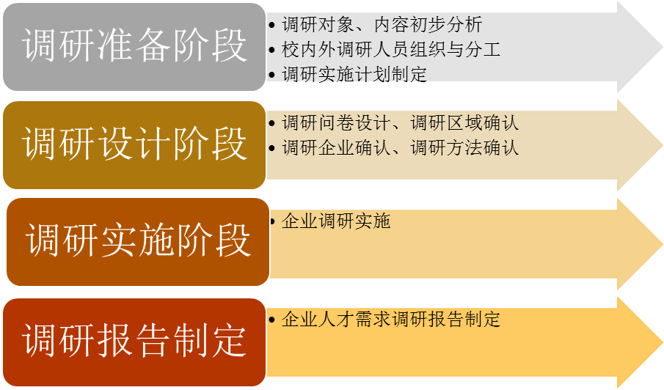
图1 调研组织流程

（二）行业现状和人才需求情况

1．行业背景分析
工业和信息化部组织成立了国家信息技术服务标准工作组为规范信息技术服务产业的发展，研制信息技术服务标准（Information Technology Service Standards，ITSS），它是一套体系化的信息技术服务标准库，全面规范了信息技术服务产品及其组成要素，用于指导实施标准化的信息技术服务。2012年颁布的中华人民共和国国家标准《信息技术服务分类与代码》( GB/T 29264-2012)，就是ITSS标准簇中的基础标准，该标准将信息技术服务业分为九大类，如表示所示：
表1 信息技术服务分类与代码
代码 | 1 | 2 | 3 | 4 | 5 | 6 | 7 | 8 | 9
类别 | 信息技术咨询服务 | 设计与开发服务 | 信息系统集成实施服务 | 运行维护服务 | 数据处理和存储服务 | 运营服务 | 数字内容服务 | 呼叫中心服务 | 其他信息技术服务
根据该分类标准和调研中企业的实际状况，将计算机网络技术专业相关企业分为3个类别，即：信息系统集成、运行维护服务和网站建设与管理（设计与开发服务中的小类）。计算机信息系统统集成是指从事计算机应用系统工程和网络系统工程的总体策划、设计、开发、实施、服务及保障。系统集成单位是指具备系统资质，能对行业用户实施系统集成的企业；运行维护服务是指服务提供者基于服务级别协议(SLA)向服务使用者提供各类IT运行维护服务。目前运行维护服务分为两大类，一是企事业单位自身的运行维护服务，二是专业的第三方外包运行维护服务。网站建设与管理是指提供网页设计与制作、网站管理与维护服务。
根据调研分析，目前广东省计算机网络技术专业相关企业现状如下：
信息系统集成：我国将计算机信息系统集成资质分为一级、二级、三级和四级4种
到2022年，计算机信息系统集成一级资质企业名单-241家，广东省32家，广东省四级及以上资质信息系统集企业已达453家。目前，广东省已形成以自主知识产权的产品为核心，立足广东，面向华南，辐射全国发展的信息系统集成企业群。
运行维护服务：广东省信息技术外包服务业务位于全国前列。广东省IT运行维拄护企业积极参加信息技术服务国家标准(ITSS)的编制工作，包括广州南天电脑系统有限公司、广州市金禧信息技术服务有限公司以及广州赛宝认证中心等多家企业成为国家信息技术服务标准工作组的标准起草单位，以实现IT服务规范化、标准化。目前广东省IT运行维护企业主要服务户已涵盖教育机构、事业单位、政府部门、金融保险等行业。
网站建设与管理：广东省网站建设与管理类企业市场广阔，省内有大量的中小企业，每一个企业都需要网站建设与管理服务，同时政府各部门、电子商务平台、网络人力资源网站等都需要大量的网站建设与管理类服员。
当前广东省企事业单位对计算机网术技能型人才旺盛，与计算机网络行业相关的其他国家政策、行业规范如表2所示：
表2 国家政策、行业规范
领域 | 名称
系统集成及建筑智能化 | 《质量管理体系要求》、《安全防范系统验收规则》、《建筑与建筑群综合哈布线系统工程设计规范》、《智能建筑工程质量验收规范》
软件开发 | 《软件工程产品质量》、《软件工程软件测量过程(ISO/IEC15939：2002，ⅡDT)》、《计算机软件需求规格说明规范》
IT服务行业 | 《ITIL（信息技能基础设施库）》、《信息技术服务 运行维护 第1部分：通用要求》、《信息技术服务 运行维护 第2部分：交付规范》、《信息技术服务 运行维护 第3部分：应急响应规范》
信息安全 | 《国务院办公厅关于加强认证认可工作的通知》、《规范互联网信息服务市场秩序若干规定》、《中华人民共和国计算机信息系统安全保护条例》、《中华人民共和国计算机信息网络国际联网管理暂行规定》

2．行业企业现状分析
计算机网络技术涉及各行各业，没有一家现代企业可以离开网络技术而实现企业快速发展。根据全球技术研究与咨询公司高德纳咨询公司( Gartner Group)预计，年均复合增长8%，高于全球同期3%的增长率。预计2013年国内IT运维市场规模增长将10%-15%之间。根据工业和信息化部最新统计数据显示，2018年1-10月，我国息技术服务业实现业务收入13111亿元。《珠江三角洲地区现代信息服务业发展规划(2010-2020年)》提出：“到2020年，现代信息服务业年均增长15%以上，在全国保持领先地位。据中国某招聘网站统计，2018年最热门行业前两名为电信和IT。网络技术是信息产业发展的技术支撑，属于先进技术应用的行业，目前人才需求量较大。根据专业调查机构赛迪(CCID)中国市场情报中心一项调查显示，全国企业对网络工程师、网络管理员和系统管理员的需求量不断增加，平均每年增长71.2%。教育部关于紧缺人才的报告初步测算，今后20年，中国从事网络服务人员的数量将增加30-50倍,行业人数将达到80万-110万人。（AI人工智能新增）

3．技能人才需求状况
根据佛山市人才市场相关资料表明，佛山市信息技术产业技能人才仅占技术工人的10%，按照人才总量统计，只有广州、深圳的一半左右，反映出佛山市技能人才培养、培训工作落后于珠三角其他地区。目前佛山大多数信息技术人才未经过系统培训，知识老化，技能单一，成为制约佛山信息产业发展的一大瓶颈。
我们通过对计算机专业毕业生调查、统计显示：职业教育计算机专业的毕业生大部分（80%以上）从事计算机销售与技术支持、数据录入、办公文秘等岗位的工作。在计算机专业人才链中，处于最低端位置，在局域网维护与管理、多媒体制作、网站管理与维护、软件编程等岗位上工作的职业学校毕业生相对较少。而实际上，这些岗位非常需要中等职业学校毕业生，中等职业学校毕业生具有很大的发挥作用的空间。通过岗位需求调查表明，珠三角地区很多企业有比较强烈的愿望使用信息技术来提升效率，但是缺乏专业技能的人才。如一些企业建了网站进行产品、业务宣传，在网页制作、信息发布与网站维护上依靠网络公司，内容更新不方便，在线信息处理不及时，耽误了时间和效益。
近几年来，佛山市把信息化纳入国民经济可持续发展战略之中，《佛山市十二五规划纲要》明确指出：“加快互联网、物联网等信息基础设施建设，促进实体设施与智能设施融合，促进信息化与城市管理和社会服务融合”。社会和企业需要大量的初、中级计算机网络技术人才。佛山现有的佛山创意产业园、广东省（佛山）软件产业园、佛山市高新技术产业开发区、瀚天科技城、南海软件园、南海金融开发区等，吸引了大批国内国际知名企业和世界500强企业的加入，信息技术技能人才需求量也急剧增加。 根据佛山市信息产业协会统计，佛山市2022年信息技术人才需求缺口在50000人以上。

4．本地区计算机网络相关企业现状与发展
在对计算机网络相关行业企业的发展现状调研过程中，我们主要以珠三角地区的计算机网络相关企业为调研对象，佛山市教育局和我校牵头组织,联系相关各部门进行社会调研,以佛山市信息协作提供的321家计算机企业为调研企业资源库，并从中重点抽取了具有行业代表性的、与我校计算机网络技术专业相近的22家企业作为调研企业样本，进行深度调研。调研的企业如下表包括：广东网特数码科技有限公司、神州数码网络有限公司、佛山市三维网络有限公司、大湖文化传媒有限公司、佛山市沃银网络科技有限公司、佛山市展翼计算机科技有限公司、佛山市计算机友易有限公司、佛山市视通宽带网络有限公司、佛山圣珈影视有限公司、佛山市骏驰电子商务有限公司、佛山流岚信息工作室、佛山点讯网络信息有限公司、佛山建铭文化传播有限公司、佛山市展翼计算机科技有限公司、佛山市禅盟科技有限公司、佛山亿网计算机有限公司、锐捷网络有限公司、广东唯康通信有限公司、佛山市蓝天网络科技有限公司、大佛山人才网、佛山信息协会等，通过调研相关企业负责人、计算机网络专业技术主管、人力资源管理相关人员，了解现阶段珠三角地区计算机网络专业企业的实际营运情况、用人需求及技术发展趋势。
表3 受访企业基本信息
企业名称 | 被访者 | 职位 | 访问地点 | 参访老师
广东网特数码科技有限公司 | 李先生 | 副总经理 | 佛山 | 陈启浓、唐凡江
神州数码网络有限公司 | 蔡浩 | 经理 | 广州 | 陈启浓、唐凡江
佛山市三维网络有限公司 | 张先生 | 总经理 | 佛山 | 陈启浓、唐凡江
大湖文化传媒有限公司 | 赵彪 | 总经理 | 佛山 | 陈启浓、黄劲翔
佛山市沃银网络科技有限公司 | 毕先生 | 经理 | 佛山 | 沈亚土、潘振华
佛山市展翼计算机科技有限公司 | 梁先生 | 总经理 | 佛山 | 沈亚土、潘振华
佛山市计算机友易有限公司 | 潘先生 | 总经理 | 佛山 | 沈亚土、潘振华
佛山市视通宽带网络有限公司 | 罗先生 | 经理 | 佛山 | 陆建华、黄为
佛山圣珈影视有限公司 | 商淼 | 运营总监 | 佛山 | 、陆建华、黄为
佛山市粤众天创信息技术有限公司 | 李先生 | 副总经理 | 佛山 | 洪慧雅、陆建华
佛山市贝思特科技有限公司 | 付先生 | 总经理 | 佛山 | 区海明、黄劲翔
佛山流岚信息工作室 | 李先生 | 经理 | 佛山 | 区海明、黄劲翔
佛山点讯网络信息有限公司 | 吴先生 | 副总经理 | 佛山 | 区海明、黄劲翔
佛山建铭文化传播有限公司 | 郑先生 | 副总经理 | 佛山 | 区海明、黄劲翔
佛山市禅盟科技有限公司 | 池先生 | 总经理 | 佛山 | 邓俊英、谢翠芬
佛山市蓝天网络科技有限公司 | 苏先生 | 系统集成部经理 | 佛山 | 邓俊英、谢翠芬
广东唯康通信有限公司 | 吴先生 | 项目经理 | 广州 | 陈启浓、林海敏
大佛山人才网 | 汪先生 | 总经理 | 佛山 | 郑英、刘耀庚
佛山信息协会 | 颜先生 | 秘书 | 佛山 | 郑英、刘耀庚
锐捷网络有限公司 | 肖先生 | 区域经理 | 广州 | 陈启浓、唐凡江

表4 受访企业主营业务与未来发展情况
企业简称 | 主营业务 | 未来发展方向
广东网特数码科技有限公司 | 主要从事系统集成业务和信息化等服务,经营计算机软、硬件，网络设备。 | 系统集成方案提供商
神州数码网络有限公司 | DCN将继续专注数据通信市场，为客户提供业界领先的以太网交换机、路由器、网络安全、应用交付、无线网络、IP融合通信、网络管理等产品. | 致力打造成为全球领先的数据通信设备制造商和服务提供商
佛山市三维网络有限公司 | 集国际标准智能化布线、安全防范、计算机系统集成和产品销售为主业，网络视频监控，社区宽带网络建设。 | 网络集成智能化
大湖文化传媒有限公司 | 公司主要从影视策划、制作、宣传，电视（电台）广告的创意制作、发布代理、电视媒体的运营管理，活动策划及组织、图书出版以及传媒与文化市场的研发、影视项目投资管理及品牌经营包装等业务 | 全方位的影视媒体商业平台运营公司
佛山市沃银网络科技有限公司 | 致力于网络移动领域的集团化运作公司 | 网络、手机移动支付
佛山市展翼计算机科技有限公司 | 软件定制开发、电脑及外设销售、电脑网络工程建设、视频监控、工程建设、电脑及外设维护维修等业务 | 计算机及网络方面有更大的发展
佛山市计算机友易有限公司 | 企业管理软件及网站应用开发，企业电子商务开发 | 企业管理软件及网站应用开发
佛山市视通宽带网络有限公司 | 计算机集成系统设计,网络线路安装及维护，网络视频监控等 | 网络及计算机集成系统设计
佛山圣珈影视有限公司 | 影视宣传片、电视广告、微电影、活动现场录制、器材租赁等以影视为中心的全方位服务 | 把影视多媒体应用做到最好
佛山市粤众天创信息技术有限公司 | 网络、计算机、系统零售连锁、渠道分销、系统集成、解决方案、IT服务、电子商务的综合性业务 | IT零售标杆企业，业内领先的IT方案集成商。
佛山市贝思特科技有限公司 | 校园网、电信网络、企业园区光纤网络、办公自动化网络、政府机关网络及教学网络方面 | IT行业新技术的领导者和先行者
佛山流岚信息工作室 | 网络工程、网站定制、系统开发一体的创业企业 | 能成为一个IT行业的知名企业
佛山点讯网络信息有限公司 | 网络推广、建网站、3D实景、电子商务平台、网页设计私营独资企业 | 致力于打造中国最大、最专业的网络推广、建网站、3D实景、电子商务平台、网页设计企业
佛山建铭文化传播有限公司 | 动漫、互联网与实体的文化创意型文化传播企业 | 文化传播企业龙头
佛山市禅盟科技有限公司 | 计算机、网络产品的销售 | 成为计算机、网络产品的销售标杆企业
佛山市蓝天网络科技有限公司 | 专业从事网络工程、智能化建筑、安防监控、系统集成、电子政务（商务）工程商 | 致力于产品的标准化、便利化、智能化、低碳化
广东唯康通信有限公司 | 网络实训设备与线缆生产商 | 成为国内最大的学校实训设备生产商
大佛山人才网 | 企业招聘、人才求职平台 | 致力于打造国内最好、最实用的佛山找工作网站
佛山信息协会 | 佛山市信息化综合服务平台 | 充分发挥联接政府与企事业单位的桥梁和纽带作用，搭建政府与企事业单位之间沟通交流的平台。
锐捷网络有限公司 | 网络设备生产商 | 打造中国最好的网络设备生产品牌

表5 受访企业的管理架构及人才结构
企业简称 | 部门设置 | 人才结构
广东网特数码科技有限公司 | 工程部、行政部、业务部、财务部 | 以大专本科为主，技术服务部则为中专以上即可
神州数码网络有限公司 | 行政部、渠道销售部、行业销售部、技术服务部、市场经营部、产品研发部、财务部 | 普遍都是大专以上
佛山市三维网络有限公司 | 工程部、行政部、业务部、财务部 | 50%为大专以上学历，50%为中专学历
大湖文化传媒有限公司 | 设计部、工程部、业务部 | 公司不太注重学历，更注重工作经验和工作能力
佛山市沃银网络科技有限公司 | 市场部、工程部、技术服务部、研发部、财务部 | 市场部和工程部可以中专学历，其他为大专以上学历
佛山市展翼计算机科技有限公司 | 工程部、业务部、财务部 | 30%为大专学历，70%为中专学历
佛山市计算机友易有限公司 | 业务部、技术部、培训部 | 40%为本科学历，60%为大中专学历
佛山圣珈影视有限公司 | 设计部、工程部、业务部 | 公司不太注重学历，更注重工作经验和工作能力
佛山市粤众天创信息技术有限公司 | 业务部、工程部 | 30%为大专学历，70%为中专学历
佛山市贝思特科技有限公司 | 工程部、业务部、产品研发部、财务部 | 50%为大专以上学历，50%为中专学历
佛山流岚网络工作室 | 业务部、技术服务部 | 公司不太注重学历，更注重工作经验和能力
佛山点讯网络信息有限公司 | 技术研发部、技术服务部、业务部、财务部 | 普遍都是大专以上
佛山建铭文化传播有限公司 | 平面、动画设计部、业务部 | 公司不太注重学历，更注重工作经验
佛山市禅盟科技有限公司 | 业务部、工程部 | 30%为大专学历，70%为中专学历
佛山市蓝天网络科技有限公司 | 销售部、工程部、技术服务部、市场经营部、产品研发部、财务部 | 以本科为主，技术服务部则为中专以上即可
广东唯康通信有限公司 | 渠道销售部、行业销售部、技术服务部、市场经营部 | 普遍都是大专以上
锐捷网络有限公司 | 渠道销售部、行业销售部、技术服务部、市场经营部 | 普遍都是大专以上

（三）职业岗位（群）的情况

1、企业对于计算机网络技术相关岗位、工作内容及岗位技能的要求
表6 企业需求岗位与岗位要求
企业简称 | 需求岗位 | 岗位要求
广东网特数码科技有限公司 | 网络管理、工程施工、行业网络工程师、网页设计、文员、图形图像处理等 | 能吃苦，踏实，能干，有团队合作精神，熟悉计算机网络系统和设备操作；能进行网络现场施工；熟悉网站建设。
神州数码网络有限公司 | 需要网络管理与维护技术员,主要是网络设备的销售、设备安装调试和现场维护人才。 | 能吃苦耐劳，有团队合精神，能进行软件调试、网络设备的调试和建设网络。
佛山市三维网络有限公司 | 计算机网络现场施工、工程规划设计、设备销售方案设计、招标文件处理、服务器的安装设置、网络设备安装调试等人才。 | 责任心强、有团队精神、有好的人际交往能力，熟悉计算机网络系统和设备操作；能进行网络现场施工，会判断和调试简单的设备故障。
大湖文化传媒有限公司 | 影视多媒体应用人才，注重美学和操作能力。 | 对影视媒体广告有兴趣爱好，有进取心，有一定的专业水平，性格开朗，对学历要求不高。
佛山市展翼计算机科技有限公司 | 项目工程规划、销售方案设计、招标文件处理、计算机维护和网络设备的安装调试，软件开发和存储数据库的安装设置。 | 有团队合作精神，熟悉计算机网络系统和设备操作；能进行网络现场施工，最好有一定的管理能力，有好的沟通能力。
佛山市计算机友易有限公司 | 软件开发、网站建设，软件产品销售，网站维护，网络营销和网站推广等人才。 | 有一定的软件开发能力；能维护网站；有良好的职业道德、有良发的团队精神。
佛山市视通宽带网络有限公司 | 网络现场施工、综合布线、网络产品设置、网产品销售等。 | 有网络现场施工和布线能力，能调试简单的网络设备，服务态度好。
佛山圣珈影视有限公司 | 影视制作、广告宣传、图形图像处理、二三维动画设计、摄像技术人才 | 能吃苦，踏实，能干；熟悉视频影视软件，最好有美术基础。
佛山市粤众天创信息技术有限公司 | 计算机、网络硬件销售，销售方案设计，硬件的安装与调试等 | 能做系统集成，有计算机和网络硬件的调试和安装，有一定的销售经验最好，能吃苦耐劳。
佛山市贝思特科技有限公司 | 项目工程规划、销售方案设计、招标文件处理、计算机维护和网络设备的安装调试，安防设置等。 | 熟悉计算机网络系统和设备操作；能进行网络现场施工；能编写和处理招标文件。
佛山流岚网络工作室 | 网页设计和网站开发，STOOM网页设计，SEO网络优化。 | 有网站设计技术，有开拓创新能力，有团队合作精神。
佛山点讯网络信息有限公司 | 网页设计、网站开发、数据库开发等软件开发，SEO网络优化，网络营销和网站推广人才。 | 有软件开发和网站设计能力，能进行网站安全设计和网络优化能力，比较注重进取心和团队精神。
佛山建铭文化传播有限公司 | 广告宣传、图形图像处理、二三维动画设计人才。 | 有二三维动画设计能力，能进行脚本处理，特别注重员工的创新和审美。
佛山市禅盟科技有限公司 | 计算机、网络硬件销售，销售方案设计，硬件的安装与调试等。 | 有计算机和网络硬件的调试和安装，能吃苦耐劳，能良好的沟通能力。
佛山市蓝天网络科技有限公司 | 网络营销专员、销售部助理、销售工程师、工程项目经理、文员、软件开发员、电子技术、市场策划、硬件和软件开发工程师、工程施工等人才 | 要求有相应的技术水平，有团队精神，要敬业，有良好责任心和进取心。
广东唯康通信有限公司 | 集智能楼宇综合布线产品、打印耗材产品、教学实训设备产品、电脑周边产品的研发、生产、销售及服务，综合布线施工等人才。 | 主要就是系统集成方案和技术支持，性格开朗，懂技术又懂销售的人才最好用。
锐捷网络有限公司 | 需要网络管理与维护技术员,主要是网络设备的销售、设备安装调试和现场维护人才。 | 软件调试、网络设备的调试维护、能设计网络组建方案，对学历有一定要求，比较看重员工的专业水平和解决问题的能力。
广东网特数码科技有限公司 | 对网络工程施工、设备安装调试、网站建设、文字处理等工作需要中职学生 | 有团队精神，有现场施工管理能力，有一定的技术水平，能帮客户的解决问题。
神州数码网络有限公司 | 需要网络管理与维护技术员,主要是网络设备的销售、设备安装调试和现场维护人才。 | 软件调试、网络设备的调试维护、能设计网络组建方案，对学历有一定要求，比较看重员工的专业水平和解决问题的能力。

2．毕业生胜任的岗位、岗位能力要求及职业标准
根据调研，计算机网络技术专业主要面向的岗位及能力要求如表7、表8和表9所示。
表7 岗位和能力要求（信息系统集成类）
岗位 | 主要岗位能力要求 | 职业标准
综合布线技术员 | 1．能设计中小规模的综合布线方案；  2．能根据要求选择综合布线产品；  3．会综合布线施工技术；  4．协助工程师和项目经理进行测试验收 | 综合布线标准
网络工程施工员 | 1．完善项目资料的收集整理工作；  2．根据项目流程，按照国家和行业规范，开展项目施工；  3．按照施工图纸实施综合布线；  4．能安装基本的网络设备 | 计算机网络技术人员职业标准
助理工程师 | 1．能为客户提供产品技术支持，包括方案介绍、产品配置、技术答疑等；  2．具备方案分析能力；  3．能进行设备安装、部署和调试；  4．具备一定组织能力；  5．能进行方案的技术实施 | 计算机网络技术人员职业标准
售后技术支技工程师 | 1．能进行设备安装、部署和调试；  2．具备产品运行维护能力；  3．具备一定表达和呈现能力，能对客户进行现场培训；  4．能独立撰写实施方案、测试方案和验收报告；  5．能组织实施客户培训计划 | 计算机网络技术人员职业标准
综合布线工程师 | 1．能主持设计综合布线网络工程方案；  2．能组织管理现场布线实际施工操作；  3．具备弱电系统集成能力；  4．会网络设备、电缆的安装、测试和调试 | 综合布线职业标准
网络工程师 | 1．精通网络设备调试技术，服务器调试技术，基础应用平台调试技术或其中之一；  2．精通网络平台设计，服务器平台设计，基础应用平台设计或其中之一；  3．良好的人际交流能力和与他人协同工作能力；  4．在压力环境下现场解决问题的能力；  5．指导网络工程施工员、助理网络工程师进行工作 | 计算机网络技术人员职业标准
销售助理 | 1．能收集客户资料并整理归档；  2．能熟练使用办公软件；  3．能熟练应用各种办公设备；  4．具备信息收集能力；  5．具有较强的沟通协调力、执行力，富于团队协作精神 | 无对应职业标准
销售代理 | 1．能制订销售计划，落实销售指标；  2．能分析、描述、协调解决项目实施过程中出现的各类问题；  3．能熟练使用办公软件件；  4．会制作预算及设备清单；  5．会撰至撰写项目解决方案；  6．具备计划执行能力；  7．具备信息收集能力；  8．具备一定的客户拜访技巧；  9．具备项目分析的能力 | 无对应职业标准

表8 岗位和能力要求（运行维护服务类）
岗位 | 主要岗位能力要求 | 职业标准
计算机操作员 | 1．会计算机系统安装与维护；  2．能安装维护常用的信息应用系统；  3．能管理维护常见的办公设备 | 计算机操作员国家职业标准
网络管理员 | 1．能承担网络工程的现场实施工作；  2．能实施网络设别配置和故障排查；  3．会企业网内部信息系统建设；  4．会域名、后台数据、邮箱等的配置管理 | 计算机网络管理员国家职业标准
系统管理员 | 1．会网络架构的规划、设计、优化、策略制定和实施；  2．会网络系统（交换机、负载均衡设备、防火墙等）的管理维护。 | 计算机网络技术人员职业标准
网络安全信息管理员 | 1．会防火墙、IDS. IPS、漏洞扫描配置和操作；  2．会交换机和路由器的配置；  3．会主机系统( Unix、Windows)的安全防护设置；  4．能为用户撰写技术文件和提供技术服务；  5．能撰写投标方案中的技术：术文件和技术应答文件；  6．能对用户进行短期培训和讲座 | 信息安全师职业标准
装维工程师 | 1．能进行电脑软、硬维护；  2．会电脑周边设备的维护；  3．能对客户局域网进行维护 | ITIL（IT基础架构库）
桌面维护工程师 | 1．会PC硬件、操作系统、外设及基础网络故障的维护；  2．能对服务现场的突发问题及时处理和反馈；  3．能负责项目的验收和报废工作 | ITIL（IT基础架构库）
网络工程师 | 1．能对客户网络设备故障进行处理；  2．能负责网络运维项目的技术支持；  3．会路由器、交换机的配置和故障排查 | 计算机网络技术人员职业标准
服务台工程师 | 1．能监控信息安全事件（非法登录、入侵、病毒等）；  2．依据信息安全事件处理指引处理安全事件；  3．能负责应用系统和服务器定期安全漏洞扫描分析和人侵检测；：  4．能负责应用系统数据和信息安全保密等预防措施和相关监控；  5．会信息安全策略优化 | ITIL（IT基础架构库）

表9 岗位和能力要求（网站建设与管理类）
岗位 | 主要岗位能力要求 | 职业标准
网页制作员 | 1．能进行静态网页制作；  2．能在网页中熟练运用特效和动画；  3．能进行网站日常维护；  4．能制作论坛和留言板；  5．会网站和应用系统的部署与调试 | 网页制作员职业标准
网页制作师 | 1．会网站设计和开发；  2．能设计开发动态网站；  3．能对网站进行优化 | 网页制作师职业标准
测试／定制技术员 | 1．掌握产品试制、定型、测试的工作流程；  2．能对产品进行分析和问题解决；  3．会软件测试流程、性能测试方法和软件配置管理；  4．能编写测试相关文档 | 无对应职业标准

3．职业发展（晋升）路径分析
表10 信息系统集成类职业发展通道
岗位层级 | 信息系统集成 |  |  | 晋升时间/年
岗位层级 | 技术 | 管理 | 销售 | 晋升时间/年
6 | 技术总监 | 项目总监 | 销售总监
5 | 资深网络工程师  高级网络工程师 | 高级项目经理 | 售前顾问  高级产品经理 | 4-6
4 | 网络工程师  售前工程师 | 项目经理 | 销售经理  产品经理 | 3-5
3 | 网络工程师  （售后工程师） |  | 销售代表  （产品代表） | 2-3
2 | 助理网络工程师 |  | 销售助理 | 2-3
1 | 网络工程施工员 |  | 销售助理 | 1-2

表11 运行维护服务类职业发展通道
岗位  层级 | 运行维护服务  （内部运维） |  | 运行维护服务  （服务外包） |  | 晋升  时间/年
岗位  层级 | 技术 | 管理 | 技术 | 管理 | 晋升  时间/年
6 | 高级网络工程师 | CIO（首席信息官） | 技术总监 | 运营总监
5 | 高级网络工程师 | 信息部门经理 | 资深系统工程师  资深运维工程师  资深安全顾问 | 高级项目经理 | 4-6
4 | 网络工程师  系统工程师  网络安全工程师 | 主管 | 系统运维工程师  网络运维工程师  网络安全工程师 | 流程经理  服务项目经理 | 3-5
3 | 网络工程师  （系统工程师）  （网络安全工程师） |  | 网络运维工程师  （系统运维工程师）  （网络安全工程师） |  | 2-3
2 | 网络管理员  （系统管理员）  （网络安全管理员） |  | 网络管理员  （服务台工程师）  （装维工程师） |  | 2-3
1 | 计算机操作员  （信息管理员） |  | 计算机操作员  （桌面运维工程师） |  | 1-2

表12 网站建设与管理类职业发展通道
岗位  层级 | 网络建设与管理 |  | 晋升  时间/年
岗位  层级 | 网页制作设计 | 测试 | 晋升  时间/年
3 | 网站构架师 | 测试经理 | 2-3
2 | 网页设计师 | 软件测试工程师 | 2-3
1 | 网页制作员 | 测试技术员  （定制技术员） | 1-2
通过调研计算机网络技术专业学生的职业发展路径分析得出：计算机网络技术专业毕业生初始就业岗位主要技术岗位，也有部分从事销售工作，大多是技术销售，从初级岗位晋升到中级岗位，企业主要考量员工的技术和素质，岗位衔接性较强，中级岗位要求技术精湛、素质优良，胜任本岗位系统性工作。从中级晋升到高级岗位，有两条成长路径，一为技术路线，即专注某一领域，达到该领域顶尖水平，对应岗位为资深级别：二为管理路线，在技术经历的基础上，再经过管理岗位的历练，成长为项目总监、首席信息官等。根据ITSS，职业发展路径分为6个层级，三类就业岗位群的职业发展路径如表10、表11和表12所示，其中网站建设与管理岗位群只有3个层级。
按照人员的职业生涯规划，绝大多数的中低级IT从业人员其成长阶段的企业服务周期会低于3年，随着知识的不断积累，社会经验及专业知识面的不断扩张，其职业生涯发展规划总体会经历新手-生手-熟手-能手-高手的过程。

（四）职业资格和行业规范要求情况

1、职业范围和职业资格证书要求
表13 职业范围和职业资格证书
目标 | 对应职业（岗位） | 职业资格证书 | 专业（技能）方向
主要职业岗位 | 网络工程施工员 | 综合布线管理员(四级) | 综合布线
主要职业岗位 | 网站维护（网页设计员） | *网页设计制作人员（三级） | 网页设计
主要职业岗位 | 网络管理员 | *计算机网络管理员(四级) | 网络管理
辅助职业岗位 | 数据库管理员 | 数据库管理员（四级） | 数据库
辅助职业岗位 | 网络工程师 | 网络工程师行业认证 | 网络设备
辅助职业岗位 | 平面设计师 | 3DS MAX操作员（四级）  *图像处理操作员（四级） | 图形图像设计
辅助职业岗位 | 办公文员 | *全国计算机一级证书 | 办公操作
辅助职业岗位 | 计算机维护员 | 计算机安装调试维修员（四级） | 计算机组装维修
注：以上证书均为国家职业资格证书，颁证单位为广东省人力资源和社会保障厅。标有“*”为必考证书，多项“*”为必须选考一项。

2、计算机网络技术专业学生考取的职业资格等级证书情况
图2 计算机网络技术专业学生考取的职业资格技能等级证书情况
由图2分析，在现阶段所流行的“双证”，即毕业证+技能证的办学趋势下，大多数同类职业学校选择考取与计算机专业相适应的网络管理员（中级）、photoshop、AUTOCAD（中高级）证书，及办公软件（高级）证书。其余的证书，则与专业选修课程呈现出相同的情况，即根据学校在人才培养方向上的细微差别，表现相对较零散。

（五）学校课程设置情况分析

1、学校计算机网络技术专业人才培养定位
本专业培养具备基本政治素养，德、智、体、美等全面发展，掌握计算机网络技术专业必备的专业知识，具有计算机网络系统组建与维护、IT产品销售、网站建设、小型软件开发、图形图像设计、产品设计等专业能力。学生毕业后从事中小型网络的搭建、配置、管理；进行网站的建立、发布、维护；计算机公司的网络产品销售；技术服务运维和管理；培养本专业学生成为高素质、高技能综合应用型人才。

2、本专业课程体系结构
本专业的课程体系结构图和典型岗位与职业能力分解表，如图3所示。
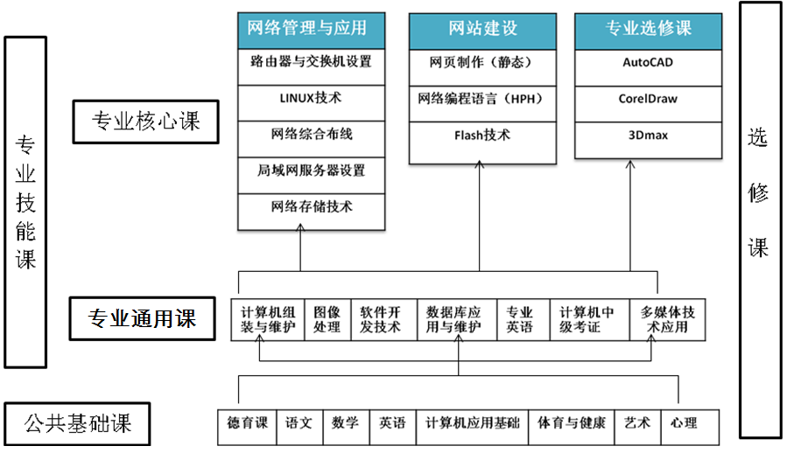
图3 课程体系结构图

3、同类学校本专业课程建设和教学实施情况调研分析
广东省内20间职业院校,学校主要遍及珠三角，均有一定的代表性，各地计算机网络专业的基本实训环境和核心课程如表14所示。本项调研主要采用问卷调查法，由本校计算机网络专业组骨干成员为要调研目的及调研提纲，共同研讨并制定了详尽的调查问卷，此次调查问卷共放20份，回收20分。调查问卷涵盖了同类职业学校计算机网络专业的培养方向定位、培养层次定位、近年办学规模及招生情况、主要开设课程、毕业生就业情况等方面的问题，尽可能进行了详尽的调研，并对调研结果进行了分析与挖掘。
（1）专业建设情况分析
一般从其专业发展历史来说，在各个中等职业学校，计算机网络技术专业都是从计算机应用专业分离出来。调研学校基本独立开设了计算机网络技术专业，部分还分了专门化方向。由于网络专业的特殊性，实训设备较昂贵，需要较大的投入。各校的硬件建设与当地的经济水平基本相符。珠三角地区的学校实训室建设投入较大，各地重点职业学校均建设了网络实训室和综合布线实训室。
表14 同类学校基本实训环境和核心课程情况表
学校区域 | 学校数量 | 招生班数 | 网络安全实训室 | 网站软件开发实训室 | 设计实训室 | 布线实训室 | 网络专业核心课程开设
 |  |  |  |  |  |  | Windows Server | LINUX | 网络设备 | 综合布线 | 平面（多媒体）设计 | 网站软件
省属 | 1 | 3 | 1 | 1 | 1 | 1 | 1 | 1 | 1 | 1 | 3 | 0
广州 | 4 | 8 | 4 | 4 | 4 | 3 | 4 | 4 | 4 | 3 | 8 | 3
惠州 | 1 | 3 | 2 | 1 | 2 | 1 | 1 | 1 | 1 | 1 | 2 | 1
佛山 | 3 | 11 | 5 | 3 | 3 | 2 | 3 | 3 | 3 | 2 | 8 | 3
顺德 | 4 | 9 | 5 | 4 | 4 | 3 | 4 | 4 | 4 | 3 | 9 | 3
深圳 | 6 | 18 | 12 | 6 | 6 | 6 | 6 | 6 | 6 | 6 | 11 | 6
中山 | 1 | 2 | 2 | 0 | 1 | 1 | 1 | 1 | 1 | 1 | 2 | 1
（2）课程建设情况分析
专业建设是个整体的概念，学校在专业建设硬件投入不足，必然会影响到师资建设及课程建设方面。表14所列的网络核心课程，需要专业教师不断学习才能够开设和讲授，学校硬件条件不具备，同时不重视专业教师的持续进修发展，必然影响核心专业课程的开设。
东西部、北部等欠发达地区开设了网络专业，但在计算机网络技术的核心专业课程上，基本上是计算机及应用课程的改版，网页课程不需要额外投入设备的，计算机应用专业的实训室就能满足要求，所有调研的学校都开设了。
发达地区的学校网络专业课程均进行了较细致的划分，独立开设了Windows server、Linux课程。欠发达地区则把这些课程与网络设备合并在网络管理课程里面，师资和设备都欠缺，必然难以教授出优秀的毕业生。
网络设备课程对实训室设备要求较高，建设了网络实训室的学校均开设了该课程,有少数学校没有网络实训室的,也通过思科模拟器Cisco PacketTracer进行模拟教学,也基本达到网络设备基础的教学。综合布线课程对中职学生从事网络工程技术工作非常有用，但由于实训场地要求较高，并要求师资有一定的工程经验，开设难度较大,所以开设的学校不多，但都希望能有机会开设综合布线课程。
（3）同类职业学校计算机网络技术专业必修课程
表15 同类职业学校计算机网络技术专业必修课程
同类职业学校计算机网络专业核心课程开设
课程名称 | 课程总数 | 调研总数 | 所占比例
计算机应用基础 | 20 | 20 | 100.0%
计算机组装与维护 | 20 | 20 | 100.0%
平面设计 | 20 | 20 | 100.0%
动漫设计 | 20 | 20 | 100.0%
数据库应用与维护 | 13 | 20 | 65.0%
网页设计 | 20 | 20 | 100.0%
Windows Server | 20 | 20 | 100.0%
LINUX | 7 | 20 | 35.0%
网络设备 | 12 | 20 | 60.0%
综合布线 | 8 | 20 | 40.0%
平面（多媒体）设计 | 12 | 20 | 60.0%
网站软件开发 | 10 | 20 | 50.0%

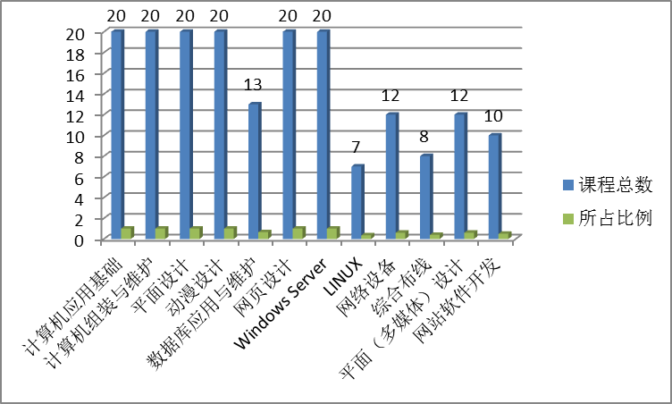
图4 同类职业学校计算机网络技术专业必修课程
由图4可知，同类职业学校计算机网络技术专业的专业必修课程设置基本一致，包括办公自动化软件，计算机组装与维护，图形图像处理，网络操作系统，网络设备管理及配置，网络综合布线，硬件维护，windows server操作系统，Flash二维动画, 数据库应用与维护,LINUX技术, 软件开发技术,动、静态网页开发等课程，这与我校计算机网络技术专业的主干课程设置基本相同,只是根据本校的实训场室、师资力量和本地人才需求的差异有所偏重。
（4）同类职业学校计算机网络技术专业选修课程
图5同类职业学校计算机网络技术专业选修课程
由图5可知，对于同类职业学校计算机网络技术专业的选修课程则呈现出较大的差异，这取决于各学校自身的人才培养方向定位上的差异，我校开设的专业选修课程则根据学生的兴趣，主要开设SEO推广、AUTOCAD、3DMAX、CorelDraw、多媒体技术应用、网络信息安全、软件开发等拓展岗位的课程，作为我校人才培养方向的补充。
（5）.计算机网络技术专业学生考取的职业资格等级证书情况
图6 计算机网络技术专业学生考取的职业资格技能等级证书情况
由图6可知，在现阶段所流行的“双证”，即毕业证+技能证的办学趋势下，大多数同类职业学校选择考取与计算机专业相适应的网络管理员（中级）、photoshop、AUTOCAD（中高级）证书，及办公软件（高级）证书。其余的证书，则与专业选修课程呈现出相同的情况，即根据学校在人才培养方向上的细微差别，表现相对较零散。
通过对广东省中职、中技及技师学院等同类职业学校办学情况的调研对比得出：我校在计算机网络技术专业人才培养方向、培养层次定位、课程设置、校企合作情况、技能考证情况、毕业生就业等众多方面与大众表现基本一致。在校生人数、历届毕业生人数及历年的招生人数均居于同类职业职业学校的前列，且呈现出逐年上升的趋势；对于学习环境方面，我校拥有数量庞大的学生实训、实习的机房、校内实践工作站、校外实训基地及信息专业部技术服务中心等;其中，校内供学生实习的机器设备数接近1000台，其中计算机网络专门实训场室有神州数码网络实训室、H3C网络安全-存储实训室、网络综合布线实训室。以及师资实力雄厚，从而奠定了佛山市华材职业技术学校计算机网络技术专业为同行中具备代表性学校的地位。

（六）学生学习状况分析

1．中职学校生源状况
表16 在校生生源情况统计

项目 | 在校生状况
选择职校原因 | 自己喜欢的占10%，因考不上高中而选择的占80%，父母或家庭原因的占10%
选择专业原因 | 自己喜欢的占54%，父母决定的占16%，根据学校招生介绍的占23%
专业兴趣 | 感兴趣的占62%，感觉一般的占30%，不感兴趣的占8%

从表16中得知，大部分中职学生因考不上自己心意的普通高中，有些气馁，但入读职业学校以后，对专业学习表现出有较大的兴趣，决心认真学习专业，找到好工作或升高职继续学习，对自己的未来充满希望。

2．在校学生学习动机
表17学生学习动机

项目 | 内容
父母期望 | 58%的父母期望子女能升上大学；39%的父母希望子女获得一技之长，能够自立。
学习目的 | 52%的学生为了考高职；31%的学生希望毕业后能直接就业或创业；有少部分学生学习目的不明确。
学习思维方式 | 以直观思维为主，学生喜欢实操或实践的学习方式
继续学习的要求 | 59%的学生有升学和一边工作一边进修的意愿
从表17中我们可以得知，父母把子女送到职业学校都是为他们能够获得一技之长并自立或者继续升学，学校在设置专业课程和人才培养方案时应同时考虑专业技能和基础课程的比例，为学生的就业和升学做准备。中高职衔接的改革，为中职学生的提升开辟了通道，顺应了职业教育的发展要求，专业可以尝试中高职衔接的探索与实践。

（七）本专业毕业生就业情况分析
调研对象为学校本专业计算机网络技术专业应往届毕业生，主要是2014、2015届的应往届毕业生，共计发放调研问卷178份，收回178份。在针对我校计算机网络技术专业历届毕业生的就业与职业生涯发展等情况进行调研时，鉴于毕业生就业分布较为零散，我们充分利用现有信息化手段，通过向毕业生发放并回收调查电子版问卷，顺利完成本次调研。

1、毕业生拥有的职业资格等级证书
图7 毕业生拥有的职业资格等级证书
由图15可知，我校计算机网络专业网络管理员是必考技能证,网页制作员(高级)和图形图像处理员(中级)是选考技能项目,我校计算机网络技术专业的毕业基本都有持有计算机网络管理员和网页制作员或图形图像处理员技能证书。小部分学生还考取更高级别的技能证，具备计算机网络技术专业服务工作的资质。

2、企业对本专业毕业生的需求情况
本专业毕业生主要从事网络方面的工作。重点分析12家单位对中职毕业生的需求，如表18所示：
表18 企业对中职毕业生的需求情况表
被调研单位 | 数量 | 对计算机网络人才的要求 | 需要 | 比例/%
生产型企业 | 4 | 网络管理人员 | 4 | 100
生产型企业 | 4 | 网络安装调试人员 | 4 | 100
生产型企业 | 4 | 网站设计、规划维护人员 | 4 | 100
服务型企业 | 6 | 网络管理人员 | 6 | 100
服务型企业 | 6 | 网络安装怀调试人员 | 4 | 67
服务型企业 | 6 | 网站设计、规划维护人员 | 4 | 67
服务型企业 | 6 | 办公、管理人员 | 4 | 67
政府机构与公共服务 | 2 | 网络管理人员 | 2 | 100
政府机构与公共服务 | 2 | 网络安装怀调试人员 | 2 | 100
政府机构与公共服务 | 2 | 网站设计、规划维护人员 | 1 | 50
政府机构与公共服务 | 2 | 办公、管理人员 | 2 | 100
从表18中可以看出，企业需要中低端计算机网络应用人员从事网络工程施工工作。企业要求毕业生具备网络设备集成、网站管理、网络安全和系统安全保障能力，掌握常用的系统和网络硬件、软件的安装、配置和故障排除等技能。

3、毕业生主要就业的工作单位情况
图8 毕业生单位性质统计

图9 毕业生单位人员规模统计
中小型民营、私企是职业院校毕业生主要工作单位。从单位性质来看绝大部分毕业生进入民营企业和私人企业中工作（见图8），比例高达63%，从单位人员规模来看（见图9），在200人以下规模的单位工作的毕业多，约占77%。相关数据反映出中小企业和民营（私营）企业是吸纳职业院校毕业生的主体和中坚力量。

4、毕业生工作岗位、对口率及待遇情况
图10 毕业生工作岗位级别统计
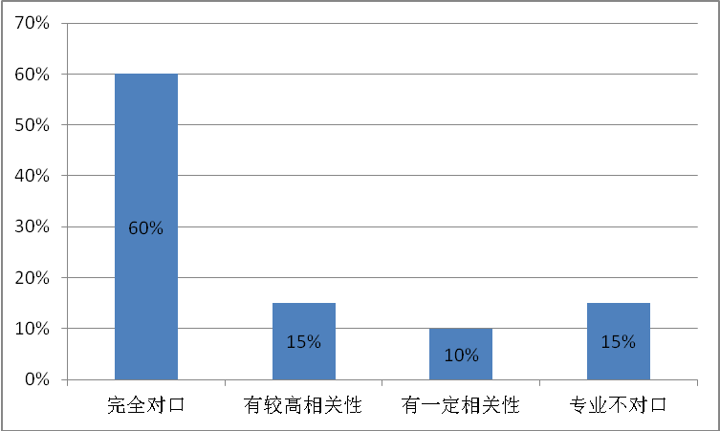
图11 毕业生工作对口程度统计

图12 毕业生岗位薪酬统计
在本学校计算机网络技术专业中，大部分优秀的毕业生都升学为高职生，在调研的往届毕业生中，一部分毕业生已经是高职毕业生，高职比中职毕业生岗位晋升和薪酬上升空间大，毕业生工作的对口程度相对较高。毕业生在工作3-5年内，提升为中、高级技术人员的比例为13%，提升为中、高层管理人员的比例为7%，普通和初级技术人员点60%以上（见图10）。在工作对口程度方面，74%的毕业生从事与专业相关的工作（见图11），毕业生大多在网络技术公司工作或在其他企业从事IT技术员工作。在岗位薪酬方面，82%毕业生的月收入在4000元以下（见图12）。相关数据显示大部分学生毕业后从事与计算机网络技术专业相关的工作，职位和薪酬方面上升空间较大。

5、毕业生对自身专业能力、关键能力的评价。
图13 学生认为表现好的方面
图14 学生认为表现差的方面
调研数据显示，毕业生认为职后表现好的方面包括基础理论、专业知识、计算机能能力、团队合作等（见图13），而表现差的方面则集中为专业知识、外语能力和创新能力（见图14）。

6、对学校课程的评价。
图15 学生对课程的评价
毕业生对学校开设的课程，相当多的评价为“学得多，用的少”“动手能力差”，暴露出本专业的职业能力分析与定位还不够准确、课程教学定位与执行都还不到位。

7、毕业生希望弥补的方面
图16毕业生希望弥补的方面
如果再给一次回校读书的机会，毕业生希望弥补的不足之处主要为专业知识、实践技能和社交能力（见图16）。各中职学校都致力于培养学生专业知识和实践技能，然而，相关评价反映出职校学生对自身的专业能力、关键能力并不满意。这反映出职业院校在培养学生的专业能力、关键能力方面的确存在不足或缺乏实效、师资资源和实训资源还不充足。

三、调研分析

（一）调研资料分析

1、计算机网络技术专业相关行业企业发展趋势分析
（1）新技术促进产业经济发展。目前正处于第三次信息技术改革浪潮，企业倾向于发展和应用最新的技术及产品，以新技术应用促进企业升级和提高企业效益。如云计算、物联网、大数据、虚拟化、新移动媒体等领域。
（2）企业注重自主知识产权。企业注重自主品牌，由代理逐渐转向自主研发。如系统集成企业逐渐向产品开发，注重市场调研和产品方案开发，增强研发能力，关注信息安全评估和互联网安全等。
（3）企业注重人才的创新能力。通过调研分析表明，具备扎实的技术功底和较强的创新能力的人才更受企业欢迎。
（4）复合型人才职场晋升更快。企业注重复合型人才的培养，复合型人才职业晋升更快。一般来说技术开发、IT运用维护复合型工程师、网络技术工程师、项目经理等中高级岗位，更需要复合型人才。
（5）企业注重人才的综合素质。企业注重人才的综合素质，包括职业操守、个人诚信、人际沟通能力、资源协调能力、专业技术学习能力、积极主动心态和动弓手实践能力等综合职业素质。

2、各主要行业对现有企业岗位人才需求分析

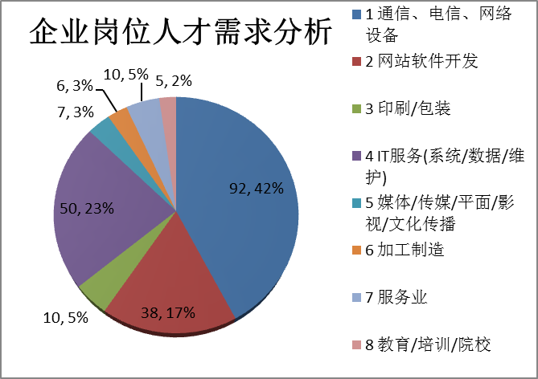
图17 企业岗位人才需求分析
在有意向招收中职生的企业中，通信、电信、网络设备占总企业需求42％，网站软件开发占总企业需求23%，印刷/包装占总企业需求4.59%，IT服务(系统/数据/维护)占总企业需求22.94%，媒体/传媒/平面/影视/文化传播占总企业需求3.21%，加工制造占总企业需求2.75%，服务业占总企业需求4.59%，教育/培训/院校占总企业需求2.29%。表明，中职计算机学生专业对口就业的主要方向通信、电信、网络设备、网站软件开发和IT服务(系统/数据/维护)等三个相关行业，因此中职计算机的教学方向应重点针对以上三个行业的相关岗位技能进行培养，将更有利于学生就业和工作的发展, 根据佛山市信息产业协会统计，佛山市2018年信息技术人才需求缺口在50000人左右。

3、计算机专业技术人员技术成熟期年限统计分析
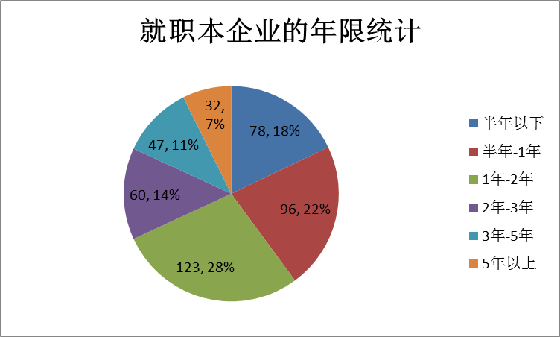
图18 就职企业年限统计
本数据显示，被访者在企业工作在半年到一年的员工占22%，说明计算机专业技术人员较不稳定。工作时间在5年以上的员工在被访者中所占比较最少只有7.34%，工作时间在1年-2年以上的员工在被访者中所占比较最多28.21%；说明计算机专业技术人员技术成熟期在1-2年，技术成熟后他们选择换工作，这样可以获得更高的工资待遇和发展机会。

4、企业对本专业的岗位需求分析
通过调查，行业对计算机网络专业的岗位技能需求情况如表19所示。
表19 行业对计算机网络专业的岗位技能需求
行业 | 工作岗位 | 岗位需求
IT业 | 计算机应用维护员 | ●从事计算机软硬件维护、应用软件系统的运行与管理工作。
IT业 | 系统集成实施技术员  （助理网络工程师） | ●计算机软硬件产品的安装、配置、调试、运行、运营、测试、管理与安全工作，使企事业的网络建成并正常安全运行。  ●从事网络系统工程的设计、实施、维护等工作。  ●从事计算机系统的实施与维护工作。
IT业 | 网络管理与维护技术员  （网络管理员） | ●从事网络的日常运行和维护工作。  ●从事应用系统的详细设计、编程和维护工作。  ●网络设备的安装与调试。  ●从事防黑客、防病毒和数据安全保障工作。  ●从事网络维护、网站建设与管理工作。
IT业 | 打印机维修技术员 | ●从事打印复印设备机硬件维护和售后服务工作。
IT业 | 网页设计师 | ●从事网页设计与制作、页面编辑及信息处理等工作。
IT业 | 软件开发工程师 | ●从事软件相关开发、调试工作。
计算机销售 | 电脑城店面营业员 | ●从事IT产品硬和软件系统的推广与营销工作。
计算机销售 | 计算机应用维护员 | ●从事计算机软硬件维护、上面售后服务等工作。
多媒体广告 | 动画制作员 | ●从事动画制作和后期处理工作
多媒体广告 | 网页设计师 | ●从事网页设计与制作、页面编辑及信息处理等工作。
多媒体广告 | 平面设计师 | ●从事平面广告设计、后期图片处理工作。
教育业 | 网络管理与维护技术员  （网络管理员） | ●从事学校网络的日常运行和维护工作。  ●从事学校应用系统的详细设计、编程和维护工作。  ●从事防黑客、防病毒和数据安全保障工作。  ●从事学校网络维护、网站建设与管理工作。
教育业 | 机房设备管理员 | ●从事学校计算机多媒体机房日常设备安装、维护工作。
教育业 | 普通文员 | ●从事学校相关文档录入、整理工作。
销售业 | 普通文员 | ●从事单位相关资料录入、整理工作。
销售业 | 电话、网络营销员 | ●从事相关电话、网站产品推销工作。
销售业 | 客服 | ●从事售后服务工作。
房地产业 | 普通文员 | ●从事单位相关资料录入、整理工作。
房地产业 | 电脑管理员 | ●从事单位计算机以及打印设备的维护工作。
服务业 | 普通文员 | ●从事单位相关资料录入、整理工作。
服务业 | 电脑管理员 | ●从事单位计算机以及打印设备的维护工作。
制造加工业 | 普通文员 | ●从事单位相关资料录入、整理工作。
制造加工业 | 网络管理员 | ●从事企业网络的日常运行和维护工作。  ●从事企业计算机设备维护与管理工作。
通过表19的行业和岗位分析，中职计算网络技术专业人才培养方向可主要确定为：文档处理、计算机软硬件维护、网络操作维护、网站建设与维护、网络产品营销、技术支持等。其专业特色区别于大学教育培养的网络计算机网络技术开发师、网络系统集成师，软件设计师等，而是培养面向中小型企业、公司、学校、行政事业单位的网络管理员、网站开发设计员、网络维护员，同时具备一定的网络软件的初步开发能力，经过几年的实践锻炼将成为面向应用领域的网络工程师。网络管理重在网络技术原理、网络互联技术、网络产品与技术的销售、培训、网络管理与安全以及工程设计与实施等知识的应用；网站建设重在网页制作技术、网络数据库技术、网络编程技术、网站管理与安全、信息发布等知识的应用；网络编程重在程序的阅读、程序调试与简单程序开发等知识的运用。

5、企业技能人才主要来源和关注员工素质统计
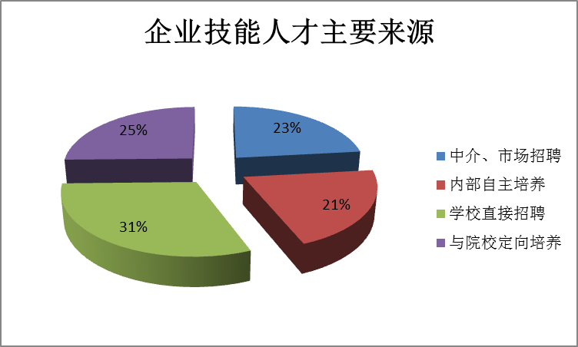
图19 企业技能人才主要来源
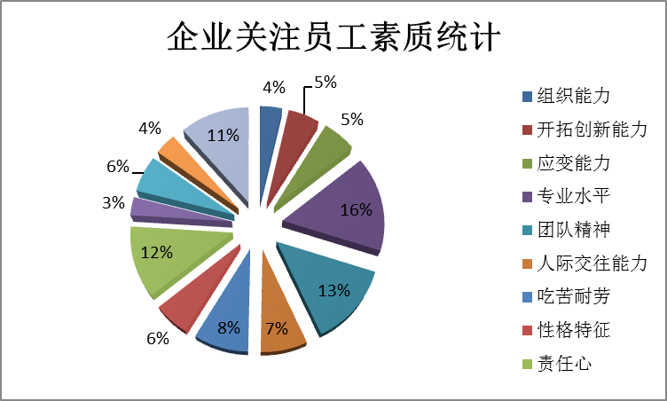
图20企业关注员工素质统计

目前企业对于计算机网络技术专业岗位的技能人才的需求较大，招聘人才的意愿较强，企业直接从学校招聘达31%，与学校定向培养为25%左右，所以学校需要跟企业做更深层次的合作，为企业定向培养人才的订单式培养是努力方向（见图19）。
企业在招聘人员时，比较看重专业水平、团队精神、责任心和职业道德等素质（见图20）。这对我们在培养人才的时候，在重点培养专业技能的同时，必须考虑和注重基础素质和职业道德的培养，在中高职毕业生的技术、素质要求方面。

6、毕业生上岗培训、职业晋升调研分析
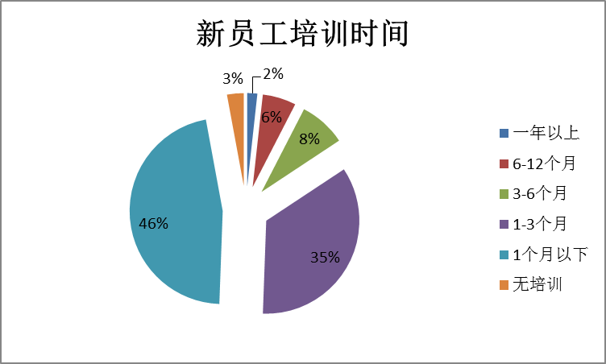
图21 新员工培训时间
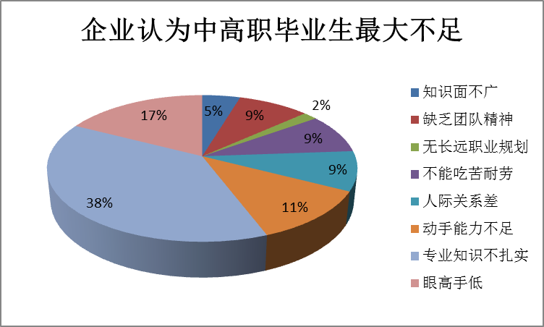
图22 企业认为中高职毕业生最大不足统计
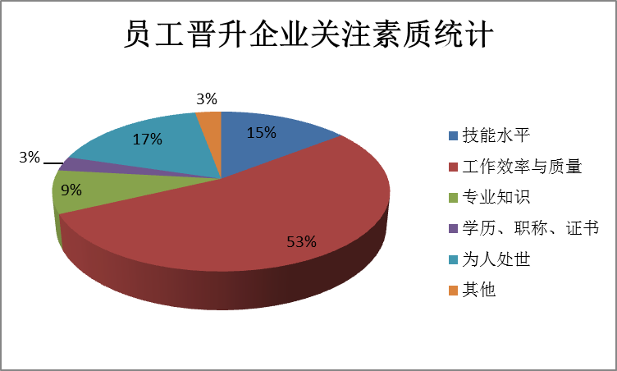
图23 员工晋升企业关注素质统计
据统计,企业对毕业生的知识能力和专业素质满意度不高。企业招聘的中高职生，大多需要经过l—3个月的培训才能达到岗位的能力要求，说明目前中高职学校人才培养与企业需求还有一定的差距（见图21）。企业在招聘中高职学校毕业生时，认为他们最大的不足在于知识面窄、专业知识不扎实、动手能力不足以及眼高手低（见图22)。企业在分析、评判职位晋升时，比较关注员工完成工作的效率与质量、技能水平和为人处世等素质（见图23），把工作效率和质量作为员工晋升主要关注点。

7、激发企业参与积极性，是实现校企合要解决的关键问题
图24 企业希望政府提供优惠政策统计

表20 企业期望校企合作形式统计
校企合作形式 | 比例
参与人才培养方案的设计与实施 | 22%
订单式培养 | 13%
为师生提供到企业的实习机会 | 15%
委托学校进行员工培训 | 9%
为学校提供实训设备设施 | 10%
为学校提供兼职教师 | 14%
企业在学校建立生产型实训车间 | 8%
把企业订单引入学校 | 6%
出资联合办学 | 3%

从统计数据上看，企业参与校企合作积极性不足。企业希望政府能够提供资金方面的优惠政策，以促进其积极参与职业教育（见图24）。企业对于与职业学校开展校企合作，共同培养学生分歧较大，企业有意愿合作的选项合计共109项；而明确选择不愿合作的选项合计共71项。企业不愿深入进行校企合作，期望合作形式主要为参与人才培养方案的设计与实施（见表18），其原因在于企业不能从校企合作中获取效益。如何确保校企合作中企业的经济效益，激发企业参与积极性，是实现校企合要解决的关键问题。

8、本专业中职升读高职院校的情况统计分析
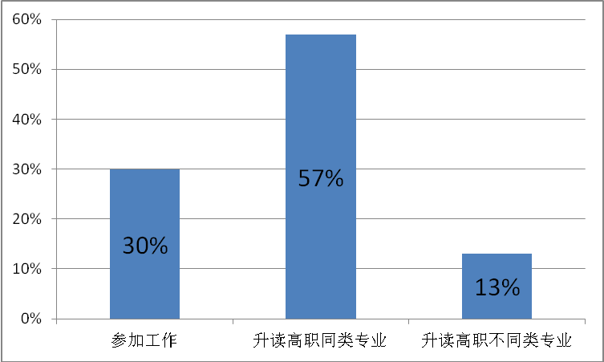
图26-升读高职的情况统计
经统计，本校计算机网络技术专业学生升读高职的愿望强烈，历届计算机网络技术专业学生有70%会升读高职，其中57%以上就读同类专业，所以我们在课程设置方面也会考虑中高职衔接的规划和学生升学要求课程的开设。

（二）调研结论
１、企业对计算机网络技术专业人才的招聘需求比较旺盛，中高职计算机网络技术专业的招生和就业均呈现顺畅的势头。
２、中小企业是职校计算机网络技术专业毕业生主要就业方向相关数据反映出中小企业是吸纳职业院校计算机网络技术专业毕业生的主体和中坚力量。
３、中职计算机网络技术专业学生升读高职的愿望强烈。调研数据表明相当多的中职学生有升读高职的愿望。近年来，高职学校的对口专业主招生,、“3+2”分段试点在中职学校受到青睐，这也印证了中职学生对升读高职的热衷。
４、顶岗实习和实训是在校生获得工作经验的最佳途径。企业对于中高职毕业生的期望主要集中在专业技能和素质方面，同时大多数岗位对于实际工作经验有要求，企业认可学生在校实训和顶岗实习中获得的实际工作和实践经验。
５、计算机网络技术专业学生职业能力的培养有待提升。调研结果显示，中职学生认为自身专业知识和实践技能不足的学生不在少数，还需要进一步围绕培养学生的职业能力进行教学改革。

四、对策与建议
１、深化校企合作，构建具有专业特色的工学结合人才培养模式
深化人才培养模式改革，强化学生职业素质教育，强化教学过程的实践性、开放性和职业性。加强与企业的沟通和合作，加大企业参与力度，对接产业园区；引企入校，将行业、企业技术、设备、工艺引进学校，建设和完善校内实训基地。针对企业和职业岗位需要，强化见习、校内外实训、生产性实践、顶岗实习等实践教学，实行分段式培养，开展“三二分段”中高职衔接人才培养。
２、构建工作过程系统化课程体系
依托专业建设指导委员会，行业企业专家，深入调研，归纳分析典型工作任务、岗位职业能力标准，以就业为导向，引入行业、企业课程，以工作为导向构建课程体系，开发核心课程，制定课程标准、开发校本教材，建设教学资源库。
３、构建理实一体专业教学模式
围绕培养目标，遵循职教规律和学生成长规律，改革传统教学模式、教学方法，全面提高技能型人才的培养质量，重视实训和实践教学环节，突出“做中学、做中教”的职业教育教学特色，积极开展一体化教学改革。
４、加强教学资源库建设
采用现代信息技术，发挥专业教师集体力量，建成丰富的计算机网络技术专业专业课程教学资源库，初步建成与课程改革配套的数字化教学核心资源库。
５、加强校内外实训基地建设
加强校内外实训基地建设。一方面,学校进一步加强校内实训室的建设;另一方面.广泛深入开展校企合作，积极拓展校外实习实训基地建设渠，确保实习实训基地实现对所有专业的覆盖。
６、改革创新评价模式
建立由“社会、行业、学校”三方组成的评价机构，综合评定教学效果和学生质量，使教学技术标准向企业行业标准对齐，形成本专业工学结合、顶岗实习评价方案。
７、加强师资队伍建设
落实师资培养工作，全面提升教师职业能力：组织教师参加各层次培训，开阔教师视野，更新教育教学理念；组织教师参与课题研究、教材编写，提升科研和专业课程建设能力；组织教师参与企业实践或参于工程项目，提升学教师专业实践能力；组织教师参加行业培训，提升教师对接行业的专业能力；以教学需求为依据，从企业和高校聘请兼职教师充实师资队伍，确保人才培养质量的高标准。

附件一：访谈提纲
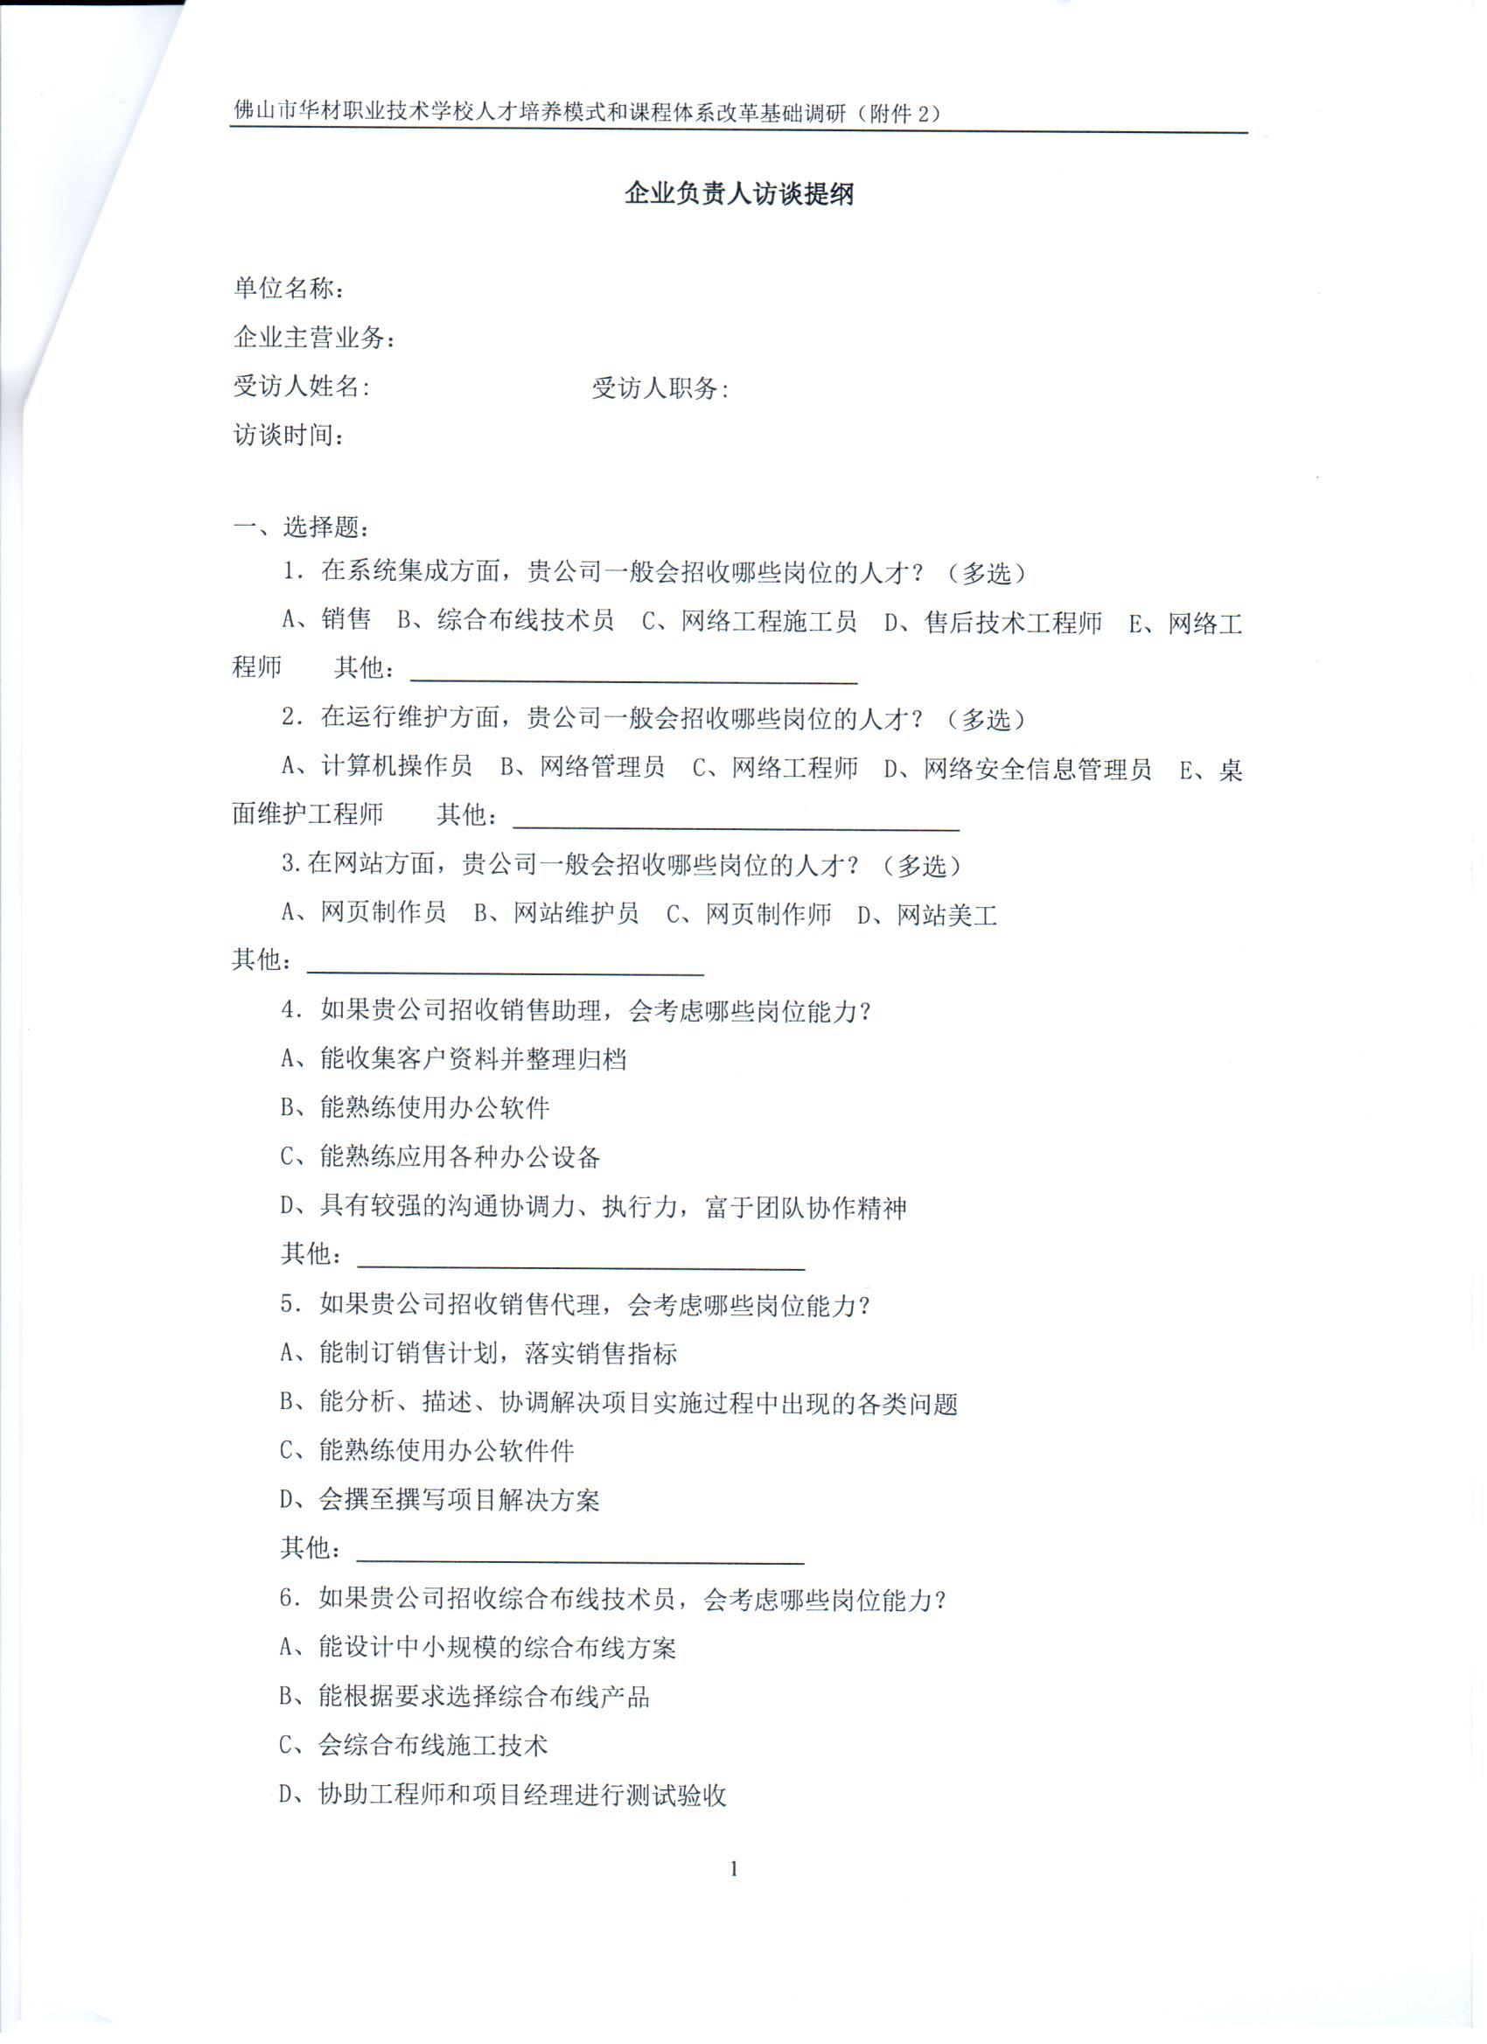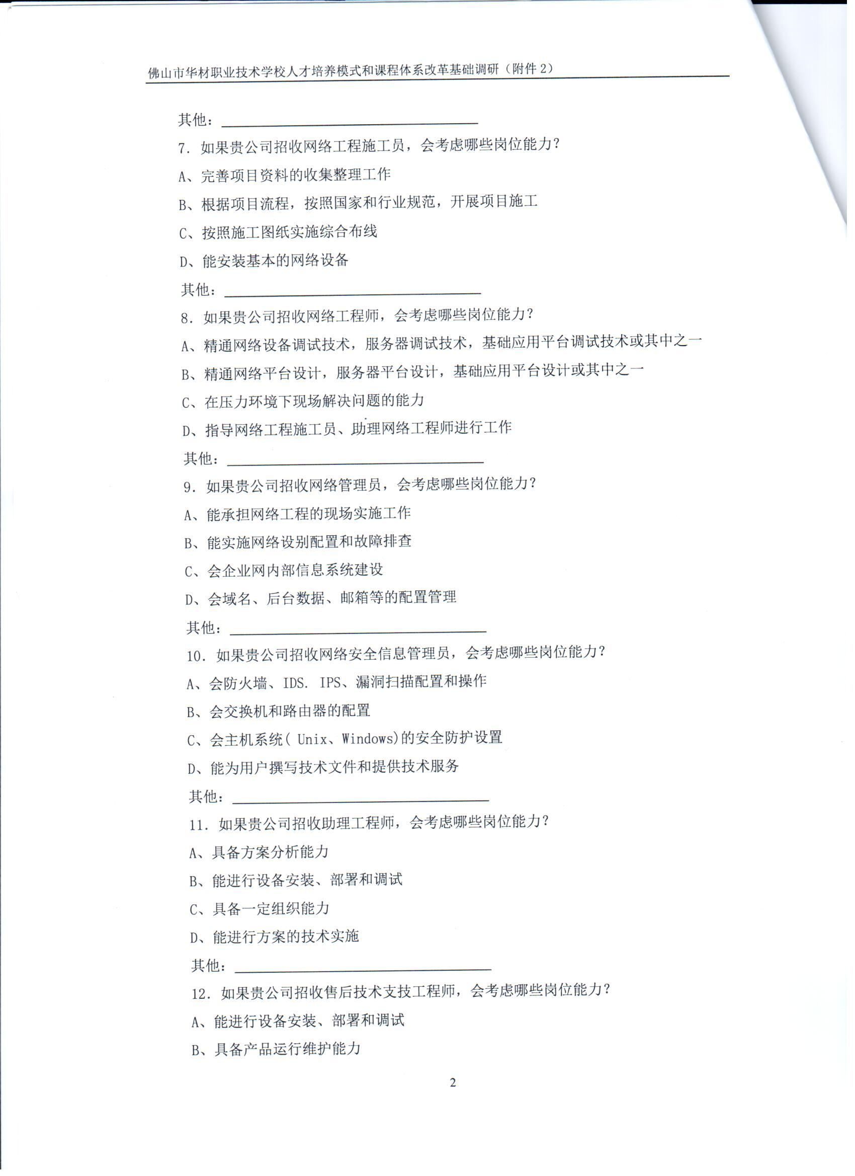

附件二：调查问卷
